Network File System

- Répondez aux questions suivantes :

  - Déterminez quelle est l'état du service nfs (systemctl)
- systemctl is-actife nfs
- inactive
  - Quelle commande permet de démarrer le service nfs ?
- systemctl start nfs (n’ayant pas le paquet nfs, j’utilise nfs-server.service installé avec dnf)
  - Quelle commande permet d'arrêter le service nfs ?
- systemctl stop nfs-server.service
  - Comment permet de vérifier que les services rpc nécessaires à NFS sont démarrés (rpcinfo) ?
- Ils seront listés sous forme (programme,version,netid,IP,service,owner)
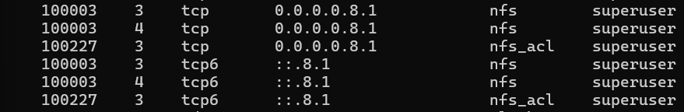

- Mettez en place un serveur nfs de manière à répondre aux exigences suivantes :
  - Les services nfs doivent être lancés au démarrage de l'ordinateur dans le niveau de fonctionnement muti-user graphique uniquement (systemctl).
- systemctl enable nfs-server.service
- systemctl set-default graphical.target
  - Le serveur doit exporter un système de fichiers en lecture seule depuis /nfs/infos vers tous les systèmes de votre réseau local, en réprimant les tentatives d'accès en root.
    - Quelle commande devez-vous utiliser pour exporter (rendre disponible) votre partage ?
Pour config le /etc/exports avec comme données en lecture seule et en réprimandant les connexions root :
- Créer un dossier /nfs/infos pour l’utiliser comme point de montage
- /nfs/infos reseaulocal(ro,sync,root_squash) (readonly, empêche privilèges root)
- Exportfs possible (agit principalement sur /etc/exports pour recharger ou appliquer la config -ra)
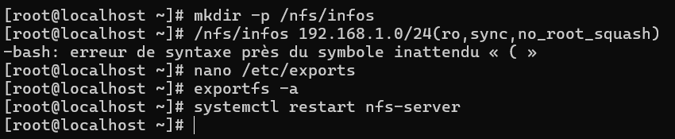
Dans le fichier /etc/exports, j’ai donc ajouté « /nfs/infos 192.168.200.0(ro,root_squash) » afin que ça s’applique à tout le réseau.

    - Quelle commande devez-vous utiliser pour accéder à ce partage depuis une machine cliente ?
- Mount -t nfs IP:cheminpartage /pointdemontageclient

    - Que permet la commande showmount
- showmount interroge le démon mount sur un hôte distant pour obtenir des informations sur l'état du serveur NFS sur cette machine. Sans option showmount répertorie l'ensemble des clients qui effectuent des montages à partir de cet hôte.

- Faites-en sorte que le système de fichiers partagé au point précédent soit monté automatiquement, au démarrage, sur la machine cliente. (/etc/fstab)
- Lc client devra au préalable avoir créer un point de montage dans sa machine
- Imaginons qu’il crée un point de montage nommé partage_nfs dans le répertoire mnt, alors j’ajoute ça dans mon fichier crontab :

- Exporter un système de fichiers accessible en lecture-écriture depuis /nfs/public vers tous les systèmes de votre réseau local, en autorisant les tentatives d'accès en root.
- Je me rends dans le fichier /etc/exports et le modifie via nano
- J’entre « /nfs/public 192.168.200.0/24(rw,no_root_squash) » (read&write, aucune interdiction root même si cela est par défaut je le précise)

- Exporter le répertoire /nfs/perso vers les hôtes "pierre" et "paul" du réseau local en le rendant accessible en écriture. Exporter ce même répertoire /nfs/perso vers l'hôte "jean" du réseau local, mais en lecture seule cette-fois.
- /nfs/perso pierre(rw,no_root_squash) paul(rw,no_root_squash) jean(ro,no_root_squash)
  - L'utilisateur pierre d’un ordinateur du réseau aura-t-il un accès en écriture au répertoire /nfs/perso ?
- Oui, car on lui a spécifié dans la config

- Le fichier /etc/exports comprends les deux lignes suivantes, y a-t-il une différence entre ces deux lignes ?
/mnt/export user(rw)
/mnt/export user (rw)
- Ces 2 options devraient être similaires mais la deuxième ligne pourrait provoquer une erreur de syntaxe et donc ne peut pas prendre en compte la ligne ou mal interprété les options données

- Mettez en place le partage /nfs/mapping tel que n'importe quel hôte du réseau doit y avoir accès en lecture seule. Assurez-vous qu'aucun hôte distant ne sera capable de modifier les fichiers du répertoire partagé.
- /nfs/mapping 192.168.200.0(ro)
- Je pense que pour être sur

- A l’aide de automount, monter automatiquement le partage /nfs/mapping dans le dossier /tmp/nfs à créer. Le dossier doit se démonter automatiquement pour libérer les ressources après 60 s d’inactivité. (Http://doc.ubuntu-fr.org/autofs)
- Dnf install autofs
- Mkdir /tmp/nfs
- Nano /etc/auto.master
- /tmp/nfs /etc/auto.nfs --timeout=60
- Je me rends dans la config partage NFS : nano /etc/auto.nfs
- mapping -fstype=nfs,rw,nosuid,rsize=8192,wsize=8192 192.168.200.10s:/nfs/mapping
- Sudo service autofs restart ou systemctl restart autofs

Notes perso :
Voici la config finale du fichier /etc/exports :
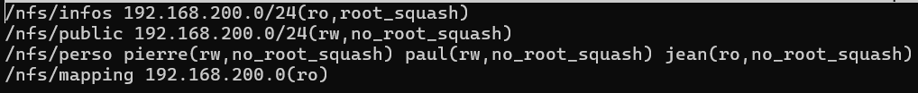
Toujours s’assurer d’effectuer un « exportfs -ra » afin de recharger les modifications pour toutes les entrées dans le fichier.
Et enfin, entrez la commande « showmount -e » afin de vérifier les éléments exportés.

